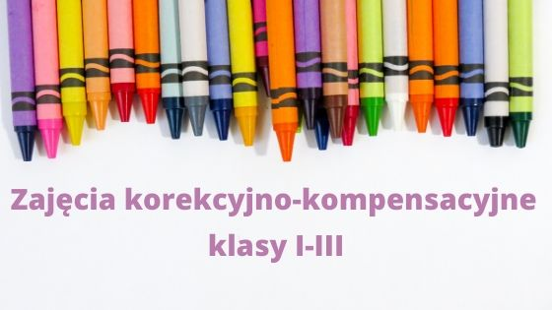

Drodzy Uczniowie! Drodzy Rodzice!
Dziś proponuję ćwiczenia wzmacniające koordynację wzrokowo - ruchową. oraz zabawy słuchowo- językowe.
- Zagraj w zabawę „Widzę coś widzę koloru…”. Zabawa polega na tym, że obserwuję przedmiot w najbliższym otoczeniu i mówię do dziecka „Widzę coś, widzę koloru niebieskiego”. Zadaniem dziecka jest zgadnąć jaki przedmiot mam na myśli. Po odgadnięciu można dziecku zadać dodatkowe pytania np. na jaką literę zaczyna się dany wyraz, na jaką głoskę się kończy lub poprosić o podzielnie wyrazu na sylaby.
- Narysuj leniwą ósemkę w powietrzu lub na kartce. Przydatny może być link pokazujący jak rysować leniwą ósemkę https://www.youtube.com/watch?v=TWaTtkWu81w
- Do następnego ćwiczenia potrzebne będzie przygotowanie pomocy. Potrzebne będą białe kartki, dwie zakrętki różnego koloru i kredki w kolorze zakrętek. Należy narysować tor dla zakrętek według przykładu podanego poniżej lub według własnego pomysłu, ważny by na początek nie był skomplikowany. „Rysujemy”oburącz drogę dla poszczególnych zakrętek. Według przykładu poniżej lewą ręką przesuwamy po torze czerwoną zakrętkę, a niebieską prawą ręką. Ważne w tym ćwiczeniu jest to by ćwiczyć ruchy jednocześnie obiema rękami od góry do dołu i na odwrót. W razie wątpliwości co do tego ćwiczenia proszę o kontakt przez Messenger lub mail to udostępnię filmiki instruktażowe.
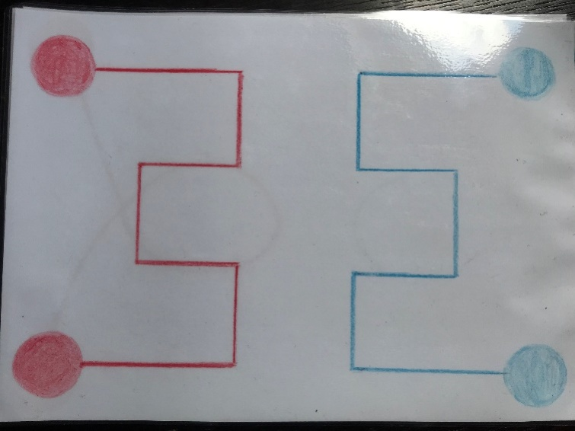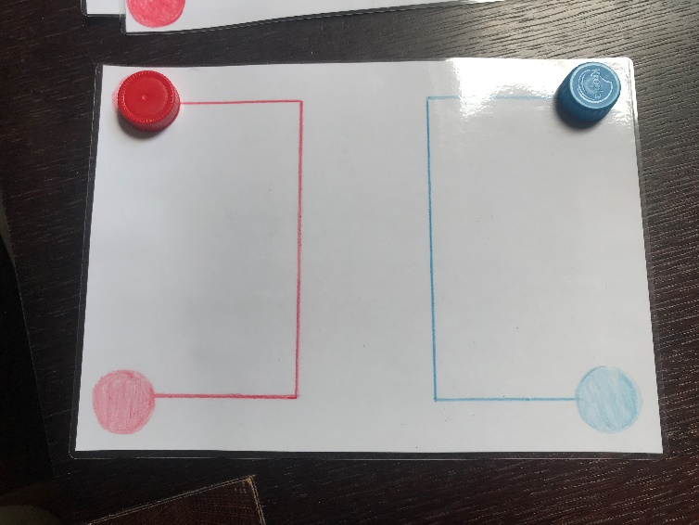
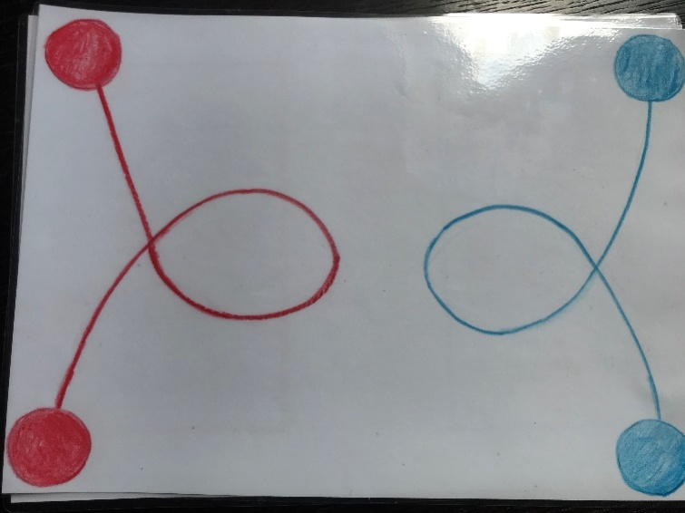

- Wykonaj ćwiczenie relaksacyjne:
https://www.youtube.com/watch?v=18SpO_lyH2Q

W razie wątpliwości lub pytań zachęcam do kontaktu Messenger Pedagog Szkolny SP Polichno, mail: pedagog.polichno@gmail.com lub Librus.

Dobrej zabawy!
Pedagog szkolny

